Государственное бюджетное дошкольное образовательное учреждение детский сад №69 Красносельского района

Санкт – Петербурга.

Консультация для родителей

Тема: «Ребёнок и театр»

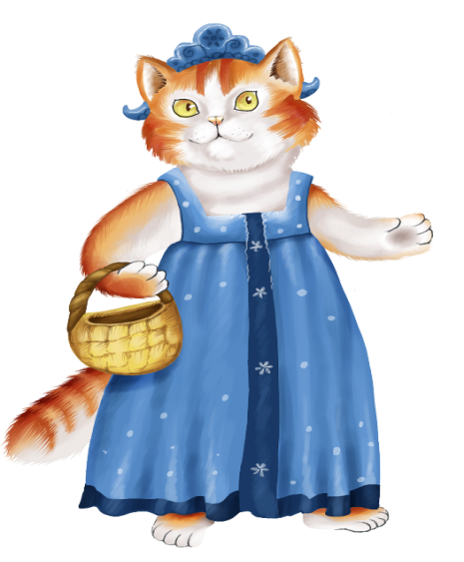

Подготовили воспитатели группы №9:

Студеникина Н.И.

Григорович О.К.

2014 год

"Ребенок и театр"
Многие родители задаются вопросом: а нужно ли посещение театра в наше время? Да еще с таким маленьким ребенком? Есть Интернет, кабельное телевидение. Но таким образом они забывают, что театрализованные постановки помогли и помогают решать многие актуальные проблемы в воспитании дошкольника:
формирование правильного эстетического вкуса;
развитие коммуникативных способностей;
влияние на развитие речи, памяти, внимания, воображения;
помогает решить конфликт в процессе игры;
создание положительного эмоционального настроя;
помогает нравственному воспитанию.
Уже сейчас можно сделать вывод, что театральные постановки, как и театр в целом, помогают в развитии у малышей такого чувства, как эмпатия. А это важнейшая способность распознавать эмоциональное состояние человека по мимике, жестам, интонации, умение ставить себя на его место в различных ситуациях, находить адекватные способы содействия. Более того, театрализованная деятельность позволяет формировать опыт социальных навыков поведения благодаря тому, что каждая литературное произведение или сказка для детей дошкольного возраста всегда имеют нравственную направленность (дружба, доброта, честность, смелость и другие).

Виды театров
Классификации театров в современном мире превеликое множество. Но мы с вами в качестве основной будем использовать классификацию Л.В. Куцаковой и С.И. Мерзляковой. Они выделяют такие типы театров:
- настольный кукольный театр (театр на плоской картинке, на кружках, магнитный настольный, конусный, театр игрушки (готовая, самодельная);
- стендовый театр (фланелеграф, теневой, магнитный стендовый, стенд-книжка);
- театр на руке (пальчиковый, картинки на руке, варежковый, перчаточный, теневой);
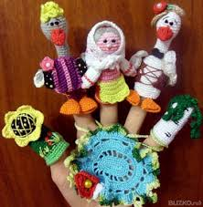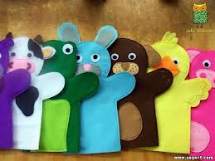
- верховые куклы (на ложках, бибабо, тростевые);
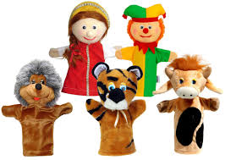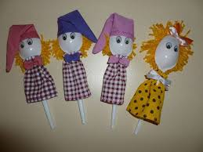
- напольные куклы (марионетки, конусный театр);
- театр живой куклы и театр актера (театр с " живой куклой", ростовые, люди-куклы, театр масок, танта-морески).
Чему способствует Театральная деятельность в детском саду?
- Раскрепощение ребенка
- Вовлечение в действие
- Самостоятельное творчество
- Развитие всех психических процессов
- Самопознание, самовыражение
- Успешную социализацию ребенка
- Осознание чувства удовлетворенности, радости, значимости
Таким образом, театр несет в себе очень важную составляющую в воспитании и гармоничном развитии дошкольника. Поэтому очень важно не только посещать театральные постановки местных театров, но и устраивать спектакли у себя дома.
